Муниципальное бюджетное общеобразовательное учреждение
Жуковская средняя общеобразовательная школа №2
имени Героя Советского Союза Егора Павловича Новикова

Научно-практическая конференция «Первые шаги в науку»

Исследовательская работа
на тему: « Полезные свойства лимона»
окружающий мир

Выполнили учащаяся 4в класса
Ивлева Виолетта

Руководитель
учитель начальных классов
И.Ю. Кисёлева

Жуковка 2018
Содержание
- Введение………………………………………………………………. стр. 3
- Основная часть…………………………………………………………стр.6
  - Лимон – что же это такое?..............................................................стр. 6
  - Родина лимона……………………………………………………….стр.6
  - Разновидности лимона……………………………………………....стр.7
  - Состав лимона и его полезные свойства……………………………стр.9
  - Положительное влияние витамина С на организм человека………стр.11
  - Применение полезных свойств лимона…………………………….стр.13
  - Анкетирование………………………………………………………стр.15
  - Практическая часть…………………………………………………стр.17
- Заключение…………………………………………………………….стр.20
4.Список использованной литературы…………………………………..стр.21
5.Приложение………………………………………………………………стр.22

Введение.
Он заклятый враг простуды,
Им с тобой лечиться будем.
Дольки в чай его кладем,
С удовольствием мы пьем,
Добавляя мед с малинкой,
Потому что в серединке
Он содержит аскорбинку.
Кислотой наполнен он
Доктор айболит – лимон!
Кто из нас не знает этот кислый фрукт? Вот только относимся мы все к нему по-разному. Кто-то любит его так, что съест, чуть ли не целый лимон за раз и не поморщится при этом, а кому-то один вид лимона вызывает гримасу на лице.
Сегодня этот ароматный плод царствует буквально везде - в косметике и парфюмерии, витаминах и всевозможных пищевых добавках, а по своей популярности начинает обгонять даже зеленый чай.
Порой в поисках того или иного лекарства мы приходим в аптеку и, обнаружив на прилавке необходимый препарат, тратим на его приобретение немалые деньги. Многие же импортные новинки большинству людей вообще не по карману. Между тем существуют не менее эффективные, но более дешевые средства «зеленой аптеки», которые можно использовать как для профилактики, так и для лечения многих заболеваний. Особое место среди них занимает лимон.
Нам захотелось узнать о полезных свойствах лимона и о применении этого уникального фрукта в жизни человека.
Поэтому тема нашей исследовательской работы «Полезные свойства лимона».
Нам захотелось узнать:
- где находится родина лимона, какие разновидности лимонов существуют;
- полезные свойства лимона, состав веществ, содержащихся в его плодах;
- о применении лимона в жизни;
Поэтому свою исследовательскую работу мы посвятили изучению свойств лимона.
Цель работы: Познакомиться с ролью лимона в жизни человека, выделить его достоинства и волшебные свойства.
Для достижения поставленной цели были определены следующие задачи:
- Развивать навыки исследовательской деятельности.
- Изучить литературу о полезных свойствах лимона, о составе веществ, содержащихся в его плодах;
- Проконсультироваться с врачом с целью изучения полезных свойств лимона и его влияния на здоровье человека;
- Провести серию опытов по изучению свойств лимона и его взаимодействия с отдельными веществами;
- Провести опрос среди школьников.
- Показать одноклассникам важность применения лимона и познакомить их с его необычными свойствами;
Объект исследования: лимон
Предмет исследования: полезные и необычные свойства лимона.
Гипотеза исследования: мы предполагаем, что лимоны обладают не только целебными свойствами, но обладают рядом полезных свойств, которыми пользуется человек.

Методы исследования:
1. Анализ литературы;
2. Работа с Интернетом;
3.Систематизация известных сведений и результатов;
4.Анкетирование;
5.Социологическое исследование;
6.Беседы с родителями;
7. Интервью со школьной медсестрой;
8. Проведение экспериментов.
Актуальность работы заключается в следующем: знания о полезных и целебных свойствах лимона помогают оказать медицинскую помощь в домашних условиях без применения лекарственных препаратов. А так же лимон является незаменимым помощником в доме.

2.Основная часть.
2.1. Лимон – что же это такое?
Лимон – вечнозелёное субтропическое дерево высотой от 3 до 7 м семейства рутовых, с колючими ветками и яркими белыми цветками с фиолетовым венчиком. Выращивают их повсюду в странах субтропического природного пояса.
Многочисленные сорта лимона в культуре делят на две группы — древовидные (высокорослые — до 6 м высотой — деревья; плоды образуются в глубине кроны) и кустовидные (небольшие (до 3—4 м высотой) кусты с менее густой кроной; плоды образуются на концах ветвей). Кустовидные сорта менее урожайны, чем древовидные.
Листья кожистые, зелёные, длиной 10—15 см, шириной 5—8 см. Цветки пазушные, одиночные или парные.
Плод длиной 6—9 см, диаметром 4—6 см, яйцевидный или овальный, к обоим концам суженный, с соском на верхушке, светло-жёлтый, с трудно отделяющейся бугорчатой или ямчатой коркой, содержащей множество желёзок с эфирным маслом.
Внутренняя часть плода с несколькими гнёздами. Семена яйцевидные, жёлто-зелёные или белые, в разрезе зеленоватые.
Мякоть составляет около 60 % веса плода, корка — около 40 %.

2.2. Родина лимона.
Родиной лимона считаются тропики и субтропики Китая, Индии и Бирмы. В настоящее время культивируется в Странах Средиземноморья, США, на Кавказе.
Лимон – древнее профилактическое и витаминное средство. На английском флоте в конце XVIII века был введён обязательный приём 30 грамм лимонного сока ежедневно, что надёжно охраняло моряков от цинги в дальних походах. В средние века считали, что лимоны предохраняют от чумы и являются противоядием при укусах змей.
Название «лимон» произошло от малайского слова «лемо». В Индии этот плод называется «ниму», а в Китае «лимунг», что означает полезный для матерей.
В IV веке до н. э. из Мидии лимон попал в Италию. Но широко использоваться в Италии он стал лишь, когда попал туда вторично: в X веке н. э. арабы завезли его в Палестину, а оттуда крестоносцы привезли его в Сицилию и Италию. Согласно древней легенде, греки, восхищенные цветом и ароматом лимона, решили сделать его эмблемой того праздничного дня, когда богиня Земли получила весть о браке Зевса и Геры. С этого времени в Греции лимон используют во время брачных церемоний. В настоящее время лимон разводят в субтропической зоне Кавказа, в Молдове и Средней Азии, в странах Средиземноморья, в Калифорнии и во Флориде. Его широко культивируют как комнатное растение. Лимонные деревья плодовиты, приносят спелые плоды практически круглый год. Транспортировать их легче, чем другие цитрусовые. Лимонные деревца — прекрасные комнатные декоративные растения. Они быстро растут, цветут и плодоносят круглый год. Цветущее деревце лимона наполняет комнату нежным тонким ароматом. Лимоны обладают бактерицидными свойствами, их фитонциды убивают вредные бактерии. Созревший плод может оставаться на растении до двух лет, меняя окраску на зеленую, а затем снова становится желтым.

2.3. Разновидности лимона.
Лимон относится к цитрусовым растениям. Он является гибридом между цитроном и лаймом. Его ближайшие родственники - апельсин, мандарин, памело, грейпфрут, цитрон, лайм.
Существуют 4 разновидности лимона:
Лимон обыкновенный. Отличается довольно крупными душистыми овальными или овально-удлиненными плодами (до 6,5 см в диаметре и до 8,5 см высоты) с кислой зеленовато-желтой сочной мякотью» представленной 7-12 дольками. Плоды обладают хорошими вкусовыми и целебными свойствами, отличаются значительной питательной ценностью, широко используются в свежем виде. Находят применение в пищевой, кондитерской, фармацевтической и парфюмерной отраслях.
Разновидность джамбири, или лимон грубый , по-видимому, является гибридом между лимоном и цитроном. Плоды крупные, округлоовальные, до 10-13 см высоты, с толстой (до 10 мм) кожурой, сочной, очень кислой, грубозернистой мякотью. Б 10-14 дольках имеется до 40 семян. Однако качество плодов низкое. Поэтому их чаще используют как заменитель лимона, а сеянцы – как подвои для апельсина, лимона, грейпфрута.
Лимон кантонский, или Мейера является естественным гибридом между лимоном и апельсином или лаймом, Плоды почти округлые до 7 см высоты, с нежной, сочной, желтовато-оранжевой, умеренно кислой мякотью. Долек – 6-10, Семян – 3-15. Качество ниже, чем у плодов лимона обыкновенного. Урожайность высокая. Плоды используют как заменитель лимона обыкновенного и для приготовления цукатов и напитков.
Разновидность бергамоте или грушевидная, по-видимому, сложный гибрид цитрона, лимона, бигарадии и лайма. Плоды грушевидные или круглые, крупные (до 7-9 см высоты), с зеленоватой, кислой, сочной мякотью. Долек – 8-12. Семян – до 30. Бергамоте выращивают в Италии, Испании, Франции, Греции к других странах Средиземноморья, а также в Индии. Плоды преимущественно перерабатывают на сок. Из кожуры получают эфирное масло, используемое для приготовления духов и одеколона. Реже плоды употребляют свежими как заменитель лимона. Растения довольно декоративны.
Сортов лимона выведено великое множество. Все они отличаются по вкусовым качествам, размерам, толщине кожицы, формой листьев и высотой дерева.
2.4. Состав лимона и его полезные свойства.
В лимоне обилие лимонной кислоты, минеральных солей и витаминов. Следовательно, употребление этого цитруса в пищу весьма полезно и крайне важно для человеческого организма. Наличие в этом фрукте лимонной кислоты – это один из главных факторов, обуславливающих целебные свойства лимона. Но не нужно думать, что в этом цитрусе имеется лишь вода и лимонная кислота. Химический состав лимона крайне разнообразен. Однако наличие лимонной кислоты в этом фрукте, безусловно, превалирует. Количество лимонной кислоты, концентрирующейся в мякоти лимона, может достигать 8-ми процентов. Также в плодовой мякоти имеется яблочная кислота. Но этой органической кислоты во фрукте существенно меньше, чем лимонной.
Сахар. Количество глюкозы в лимоне не превышает 0,8%. Сахарозы в этом фрукте и того меньше (не более 0,75%), а фруктозы – не более 0,6%. Мякоть фрукта чрезвычайно бедна белками, количество которых обычно не превышает 0,9%. Также не может похвастать лимон и большим содержанием жиров – примерно 0,1%.
Витамины. В составе лимона присутствуют множество витаминов, благотворно влияющих на организм человека. Из всего витаминного ряда, прежде всего, стоит выделить витамин C, участвующий в питании тканей и способствующий нормализации обмена веществ. Не менее важны для человеческого организма и другие витамины, которые содержатся в этом цитрусе: витамины A, B, B1, B2, E, D и витамин P. Кстати, витамин P, более известный под названием цитрин, характерен только для цитрусовых. Химический состав этого витамина представляет собой сложное фенольное соединение, для которого характерны и превосходные лечебные качества, и высокая биологическая активность.
Минералы. В плодах лимонного дерева имеются и минеральные элементы. Солей калия в этом фрукте больше всего. А вот кальция в лимоне почти в четыре раза меньше, нежели калия. Кроме того, в цитрусе присутствуют железо, сера, фосфор, марганец, магний, кобальт, натрий и прочие минералы..
Польза лимона известна уже давно. Каждый год ученые находят все новые и новые достоинства этого замечательного цитрусового. Благодаря своим полезным свойствам лимон можно встретить в каждом доме. Его добавляют в чай, из него делают сок, настойки и косметические маски. Лимон относится к числу тех редких фруктов, которые можно употреблять как сами по себе, так и в сочетании с различными напитками и блюдами. Чем полезен лимон и почему его так хвалят?
Польза лимона заключается в огромном количестве полезных веществ и минералов, входящих в его состав. Благодаря этим веществам лимон способен оказывать на человеческий организм антисептическое и бактерицидное действие.
Лимон издревле известен, как превосходнейший антисептик. По сегодняшний день жители Египта используют его антисептические свойства при укусах скорпионов, змей и различных насекомых. Делается это следующим образом. Фрукт разрезается пополам. Одна половинка прикладывается на место укуса, а другая медленно съедается. Впрочем, не нужно думать, что полезные свойства лимона ограничиваются только этим! Этот фрукт оказывает поистине неоценимую лечебную помощь при различных заболеваниях.

2.5. Положительное влияние витамина С на организм человека.
Лимоны продают на каждом углу. Они вполне заменят и таблетки, и травы, а часто — и голодание.
Подружитесь с лимоном и многие ваши проблемы будут решены: он избавит от старых болезней и убережет от новых. Если у вас есть камни (вы об этом можете еще и не знать), лимон поможет и в этом случае — значит, решит еще одну вашу проблему.
Ешьте лимоны и вы забудете, что такое усталость и тоскливое настроение. Если вам все время не хватает свободного времени — поможет лимон, он сократит количество ночного сна, причем вы будете высыпаться, а утро встретите не только бодрыми, но и радостными, у вас пропадет желание что-то перекусывать в перерывах между основной едой, вы будете чувствовать сытость, хотя ваш рацион уменьшится. Для лечения используют все, что есть в плодах лимона: сок, кожуру, а также эфирное масло, получаемое из внешней части свежего околоплодника. Для производства 1 кг эфирного масла требуется около 3000 лимонов. Мякоть плодов используют для получения лимонной кислоты.
Лимон — чудесный фрукт, убивающий вирусы. Их в природе более 500, вызывают заболевания у людей — около 40, в том числе вирус рака. Сок свеклы и лимона — первые средства в борьбе с вирусными болезнями.
Лимон оказывает угнетающее влияние на развитие вирусов гриппа.
Лимон — прекрасное бактерицидное средство, он может уничтожить до двадцати различных бактерий. Чтобы лимон стал более действенным лекарством против гриппа, его надо класть в чай из посконника, шалфея, мяты, хвоща, подорожника. Такая смесь помогает поддерживать содержание кальция в организме на нужном уровне, а кальций — помощник в борьбе с лихорадкой.
Лимон — это один из наиболее эффективных растворителей и дезинтоксикаторов, данных нам Природой. Он начинает действовать на организм сначала как прекрасный растворитель, а затем— как восстановитель. Прежде всего, он растворяет то, что должно быть удалено из человеческого организма, чтобы затем лучше восстановить его. Восстановительная способность лимона в отношении всех тканей исключительна. Этот фрукт подходит всем — и старому и молодому, и больному и здоровому, и сильному и слабому.
Лимон, как и все другие цитрусовые, — хорошее средство против гнилостных процессов, особенно в печени. Во многих случаях он помогает удалить те отложения токсичных веществ, которые не могут быть выведены никаким иным способом. Лимонные напитки прекрасно помогают, когда требуется избавиться от шлаков.
Кислый вкус лимона не означает, что он является кислотой для организма, поскольку этот вкус обусловлен органическими кислотами, которые не остаются в клетках. Экспериментально доказано, что длительное употребление лимонов приводит к выработке в организме карбоната калия, нейтрализующего избыток кислотности в гуморальной среде. Лимонным соком, разведенным в воде, нейтрализуют повышенную кислотность желудочного сока и крови.
Лимон хорош при лихорадке, высокой температуре: в таком состоянии человеку приятнее есть фрукты, содержащие лимонную кислоту, чем любую другую пищу.
Лимон увеличивает выведение токсинов через кожу и тем самым снижает температуру. Вдыхание запаха лимона и апельсина обостряет зрение. Лимон применяют в народной медицине многих стран для лечения различных заболеваний: цинги, желтухи, водянки, почечнокаменной болезни, туберкулеза легких, сердцебиения, желудочных катаров, геморроя, острого ревматизма, подагры, ломоты и прострела (люмбаго).
Итальянская народная медицина рекомендует отвар лимона (вместе с коркой) как неплохое средство лечения малярии.
Широко применяют лимон как профилактическое и лечебное средство при атеросклерозе. Плоды лимона — эффективное средство лечения сахарного диабета и других заболеваний, сопровождающихся нарушением обмена веществ.
Пектиновые вещества, содержащиеся в лимоне, обладают способностью выводить из организма тяжелые металлы. Целебными свойствами обладает и кожура лимона, которая укрепляет десны, устраняет желтый налет на зубах и предотвращает расслоение ногтей. Легкий массаж с лимонным соком помогает снять усталость ног. С помощью этого фрукта можно также справиться с мозолями и смягчить загрубевшие участки кожи. Лимон обладает мощными антисептическими и бактерицидными свойствами, благодаря которым, он отлично борется с инфекцией, а витамин C помогает организму восстановить силы.
2.6. Применение полезных свойств лимона.
Применение лимона в кулинарии. Лимоны употребляют в пищу в свежем виде, а также используют при изготовлении кондитерских изделий и безалкогольных напитков, в ликероводочной и парфюмерной промышленности. В качестве пряности лимон употребляют в различные фруктовые салаты, сладкие блюда,
печенья, соусы, в рыбу, птицу и блюда из риса. Лимонным соком улучшают вкус
различных блюд (например, шницеля по-венски), жареной рыбы, холодных закусок, салатов
Применение лимона в медицине. Лимон является хорошим профилактическим и лечебным средством (лучшим из всех цитрусовых) при гиповитаминозах, авитаминозах и атеросклерозе. Восточная медицина считала лимон прекрасным средством для лечения ран и легочных заболеваний и противоядием при различных отравлениях. В XI в. Авиценна писал о лимоне как о лучшем лекарстве при болезнях сердца, рекомендовал употреблять его в пищу беременным женщинам и при желтухе. В настоящее время лимонный сок и лимонное масло, полученное из свежей , кожуры, применяют для улучшения вкуса и запаха лекарств.
Применение лимона в народной медицине. В народной медицине лимон применяли как витаминное средство при цинге, для смазывания дифтеритных налетов в горле, как дополнительное лечебное средство при желтухе и болезнях печени, при отеках, мочекаменной болезни, ревматизме, подагре, при гастритах с низкой кислотностью и при туберкулезе легких. Сироп лимона применяли как противоглистное. Наружно раствором сока в воде полоскали рот при ангине и воспалительных процессах слизистой рта, использовали для примочек при грибковых поражениях кожи и экземах. В средние века считали, что лимон
предохраняет от чумы и является противоядием при укусах змей.
Применение лимона в косметике. Лимон широко применяют как косметическое средство — лимонная вода смягчает и отбеливает кожу лица, ее используют в смеси с взбитым яичным белком, глицерином и одеколоном, чтобы избавиться от веснушек, пигментных пятен, омолодить кожу лица. Сок лимона заживляет трещины на коже, уменьшает ломкость ногтей. Чтобы придать блеск потускневшим волосам, их можно ополоснуть водой, в которую добавлен лимонный сок. Если жирные волосы, хорошо добавлять сок лимона в ополаскиватели.
Лимон в хозяйстве. Лимон - незаменимый помощник в хозяйстве. Чтобы избавиться от пятна на одежде от фломастера, нужно лимонный сок и мелкую
соль нанести на пятно, потереть, а затем постирать одежду. Многим известен
рецепт, как избавиться от запаха рыбы или овощей на руках, на ножах и разделочных досках на кухне. Просто нужно протереть всё долькой лимона. Чтобы вернуть блеск металлическим кастрюлям, нужно потереть их кожурой с мякотью лимона, а затем ополоснуть водой. Если у вас растет лимонное дерево, то дома никогда не будет моли. Моль не любит запах, который издает лимон. Если в вашем доме завелись муравьи, не паникуйте! Смажьте лимонным соком их «любимые места» и муравьи забудут дорогу в ваш дом.

2.7. Анкетирование
Следующим этапом исследовательской работы стало проведение анкетирования учащихся 3,4 классов. Было опрошено 33 человек. Учащимся предлагалось ответить на вопросы анкеты.
Вопросы анкеты
1.Как часто вы употребляете лимоны? | Часто |  |  | Редко |  |  |  | Не употребляю
 | 10 чел. |  |  | 18 чел. |  |  |  | 5 чел.
2.Как вы используете лимоны? | Употребляю в чай |  |  |  | Делаем сок |  |  |  |  |  | В еду
 | 24 чел. |  |  |  | 2 чел. |  |  |  |  |  | 7 чел.
- 3.У лимона все части полезны? | Все | Только мякоть |  |  |  |  |  |  | Только кожура
 | 19 чел. | 12 чел. |  |  |  |  |  |  | 2 чел.
4.Знаете ли вы о полезных свойствах лимона? | Да |  |  |  |  |  | Нет
 | 23 чел. |  |  |  |  |  | 10 чел.
- 5.Можно ли лимон назвать «Самый полезный цитрусовый фрукт»? | Да |  | Нет |  |  |  |  |  |  | Не знаю
 | 19 чел. |  | 3 чел. |  |  |  |  |  |  | 11 чел.
6.Можно ли выращивать лимоны в домашних условиях? | Да |  | Нет |  |  |  |  |  |  | Не знаю
 | 13 чел. |  | 11 чел. |  |  |  |  |  |  | 9 чел.
- 7.Хотели бы вы узнать больше о лимонах? | Да |  |  |  |  | Нет
 | 31 чел. |  |  |  |  | 2 чел.

Данные анкетирования показали, что большинство учащихся знают о полезных свойствах лимона.
Выявились ребята, которые не знают о лимоне и не употребляют его.
Большинство ребят (84,85%) знают об полезных свойствах лимона.
Однако большая часть ребят хотят узнать об уникальных свойствах лимона (93,94%) .
Учащиеся знают о том, что лимоны можно выращивать дома (39,39%).
Опрошенные ребята (57,58%) считают, что лимон можно назвать «Самым полезным цитрусовым фруктом».
Большинство ребят (57.58%) считают, что у лимона все части полезны.
Результаты представлены в диаграммах приложении № 1.
Результаты анкетирования ещё больше укрепили в нас желание продолжить исследовательскую работу и показать, что знакомство с полезными свойствами лимонами - дело увлекательное.

2.8. Практическая часть
Опыт № 1. «Лимон осветляет чай».
Цель: Узнать, как ведет себя лимон с натуральным красителем чая, который меняет цвет наших зубов.
Гипотеза: Предположим, что лимон из-за своей кислоты, обесцвечивает цвет чая.
Мы взяли 2 кружки и налили в них крепкий чай. После этого, мы положили в одну из кружек кусочек лимона.
Вывод – наша гипотеза подтвердилась.
Лимон обесцветил чайную окраску, тем самым защитил наши зубы от появления на них желтоватого оттенка.
Результаты представлены в приложении №2

Опыт № 2. « Лимон – вредитель».
Цель: Узнать, являются ли друзьями лимон и молочные продукты?
Гипотеза: Предположим, что сок лимона способствует сворачиванию молока.
В чашку с молоком добавили несколько лимонного сока. Молоко моментально свернулось, образовались комочки.
Вывод: лимон нежелательно употреблять с молочными продуктами, так как молочный белок сворачивается от кислоты.
Результаты представлены в приложении №3

Опыт № 3 «Засекреченное послание».
Цель: Узнать, как ведет себя лимон при нагревании
Мы выжали несколько капель лимона, взяли ватную палочку и нарисовали на листе солнышко. Но рисунок наш не был виден и, поэтому, мы стали нагревать мой рисунок перед лампой. Сначала ничего не было видно, а затем наш рисунок нагрелся и проявился.
Вывод: Лимонный сок при нагревании приобретает желтый оттенок на бумаге. Наше «послание» оказалось рассекреченным. Опыт можно применить в игре.
Результаты представлены в приложении №4

Опыт № 4. «Лимон надувает воздушный шарик»
Цель: Узнать, как взаимодействует лимон с пищевой содой.
Гипотеза: При гашении соды в кулинарии используют уксусную кислоту, значит, сок лимона тоже может быть гасителем соды и выделять летучий газ.
В пластиковую бутылку мы насыпали соду, затем туда же влили выжатый лимонный сок и быстро надели на бутылку воздушный шарик. Так как в бутылке начался процесс выделения газа, наш воздушный шарик начал надуваться.
Вывод: При взаимодействии соды и кислоты лимона, образуется газ, который может надуть шар.
Результаты представлены в приложении №5

Опыт № 5. «Лимонная кислота»
Цель: Узнать, как взаимодействует лимон с известковым налетом в чайнике.
Гипотеза: Предположим, что лимонная кислота удаляет известковый налет из чайника.
Когда долго пользуешься чайником, то на дне появляется известковый налёт. Снять этот налёт очень легко с помощью лимонной кислоты. Для этого просто надо налить в чайник воды, высыпать туда пакетик лимонной кислоты, прокипятить и дать чуть-чуть постоять. Затем воду слить, а чайник ополоснуть. И наш чайник снова как новый.

Вывод: При кипячении чайника с добавлением лимонной кислотой, известковый налет удаляется.
Результаты представлены в приложении №6

Опыт № 6. «Яблоко и лимон - друзья».
Цель: Узнать, как взаимодействует лимонный сок с яблоком.
Разрежем яблоко пополам, положим его срезами вверх на блюдце и выдавим немного лимонного сока на одну из половинок. Через несколько часов «чистая» половинка яблока потемнеет, а та, что была «защищена» лимонным соком, останется такой же белой.
Вывод: В яблоках много полезных веществ, в том числе и железо. Конечно, сколько ни ешь яблоки, кусочки привычного для нас железа там не отыщешь, но железо там все-таки есть в виде очень маленьких, не видимых глазу частичек. Когда эти крошечные частички железа соприкасаются с воздухом, точнее, с кислородом воздуха (а именно это и произошло при разрезании яблока), они начинают темнеть. Лимонный сок покрыл срез защитной пленочкой, и кислород не смог добраться до железа.
Если разрезанные яблоки смазать лимонным соком, они будут выглядеть свежими и красивыми и не менее полезными.
Результаты представлены в приложении №7

3. Заключение
За время нашего исследования мы изучили роль лимона в жизни человека, выделили его достоинства и волшебные особенности.
Гипотеза, выдвинутая нами, что лимоны обладают не только целебными свойствами, но имеют и волшебную силу при взаимодействии с другими веществами оказалась верной.
Цель и задачи нашей работы достигнуты. Проведенные исследования и обзор литературы позволили нам не только сделать правильные выводы о пользе лимона, но и узнать историю лимона, где применяется лимон и сделать соответствующие выводы. Лимонные свойства многогранны. Лимон служит как тонизирующее, отбеливающее, ароматизирующее, общеукрепляющее, восстанавливающее, бактерицидное полезное вещество.
Лимон имеет широкое применение как в кулинарии, фармацевтике, так и в бытовых ситуациях. Поистине лимон полезный фрукт, таинственный фрукт, волшебный и загадочный фрукт. Ни одно растение не может соперничать по своим целебным свойствам и волшебной силе с лимоном.
На этом свои исследования мы хотим окончить, и по нашему мнению, ту цель, которую мы перед собой поставили, выполнили сполна. Мы сами не ожидали, что лимон окажется таким чудо-фруктом. Ведь мы его употребляем как витамин, а также в чай, чтобы не заболеть.
Наша исследовательская работа получилась интересной, мы много узнали, и на этом не будем останавливаться, будем дальше изучать вещи и явления находящиеся вокруг нас.

Список использованной литературы
- Блэйз А. - Энциклопедия полезных комнатных растений.М.: Олма-Пресс, 2000год.

- Денисова Т.А. «Удивительный мир растений» : Пособие для учащихся. – 3-е изд-е М. : Просвещение, 2004

- Забавные химические опыты//Журнал «Мастерилка»(11.05.2010) Издат. «Карапуз».

- «Лимоноград» В. Дадыкин// «Наука и жизнь» №12, 2004 год.

- «Сказочный справочник здоровья» Л. Скребцова, М. Скребцова, А. Лопатина, изд. «Амрита-Русь», 2004 год.

- Энциклопедия «Я познаю мир» Багрова Л.А.М.: АСТ, 2002 год.

Интернет - источники:
- http://irinazaytseva.ru/limon-polza-lechenie.html
- http://relaxic.net/lemon-festival/
- http://www.fun4child.ru/1627-limon-kladez-zdorovja-i-jeffektivnoe-sredstvo.html
- http://kidsclever.ru/content/stihi-pro-limon
- https://info-storage.livejournal.com/19689.html
- https://dohcolonoc.ru/proektnaya-deyatelnost-v-detskom-sadu/3444-proekt-limon-i-ego-svojstva.html
- https://ru.wikipedia.org/wiki/%D0%9B%D0%B8%D0%BC%D0%BE%D0%BD
- https://yandex.ru/images/search?text=%D0%BB%D0%B8%D0%BC%D0%BE%D0%BD

Приложение 1.
Результаты анкетирования учащихся
1.Как часто вы употребляете лимоны?

2.Как вы используете лимоны?

3.У лимона все части полезны?

4.Знаете ли вы о полезных свойствах лимона?

5. Можно ли лимон назвать «Самый полезный цитрусовый фрукт»?

6.Можно ли выращивать лимоны в домашних условиях?

7.Хотели бы вы узнать больше о лимонах?

Приложение 2.
Опыт № 1. «Лимон осветляет чай».
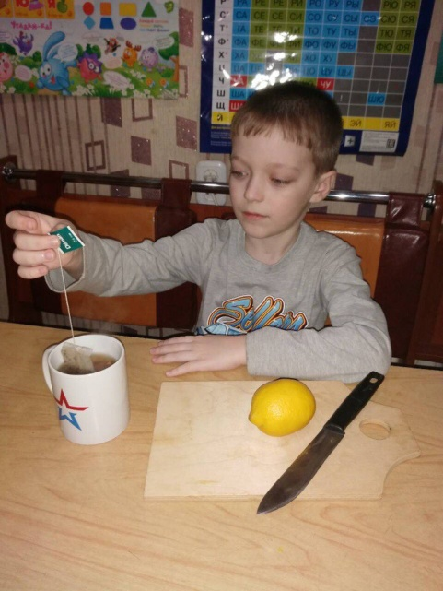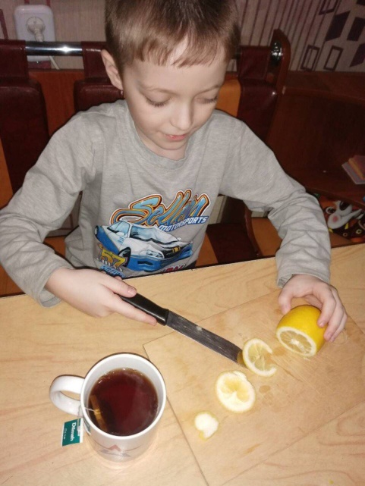
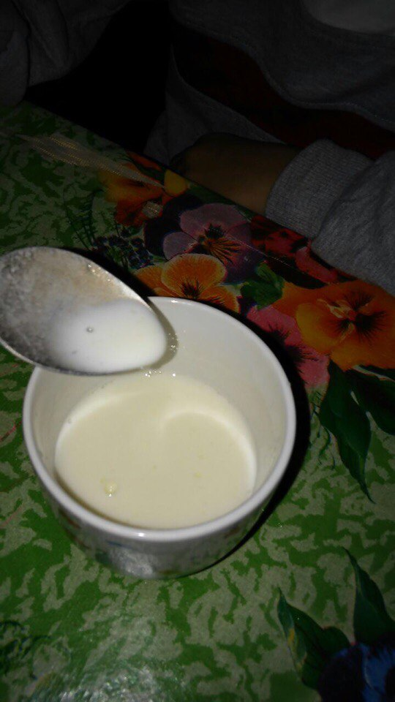
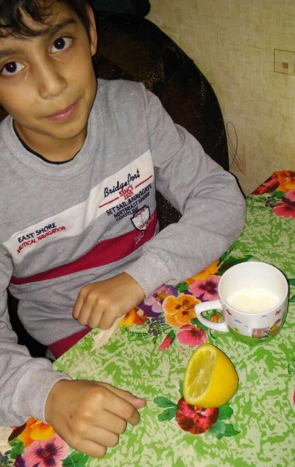
Опыт № 2. «Лимон - вредитель».

Опыт № 3 «Засекреченное послание».
1.

2.

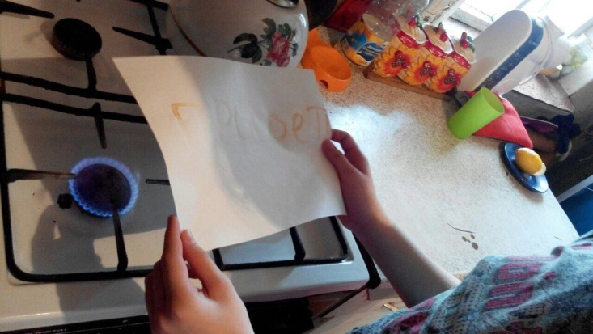
3.

4.

Опыт № 4. «Лимон надувает воздушный шарик»
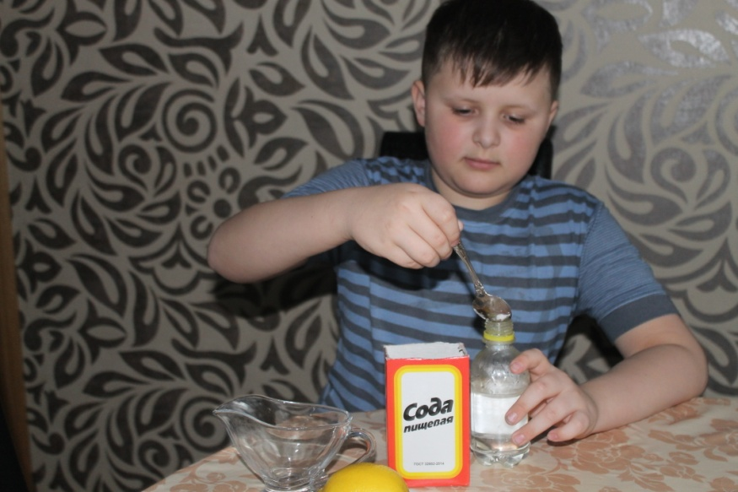
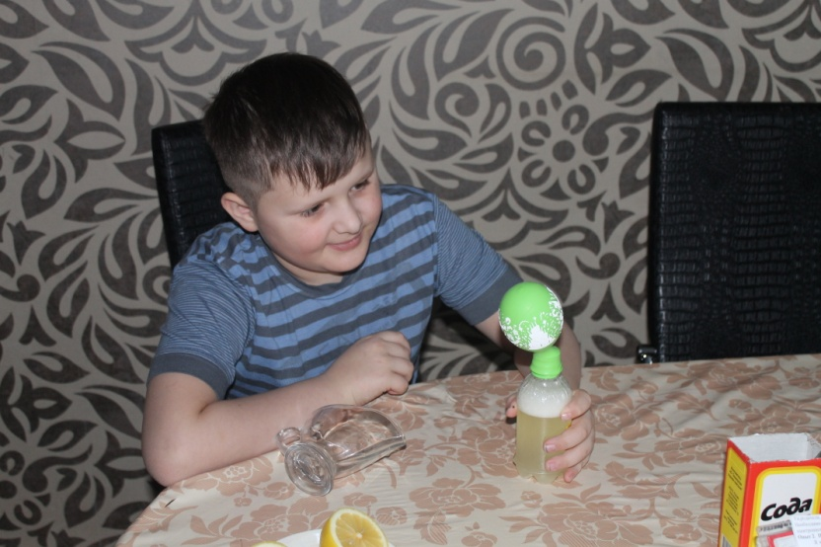
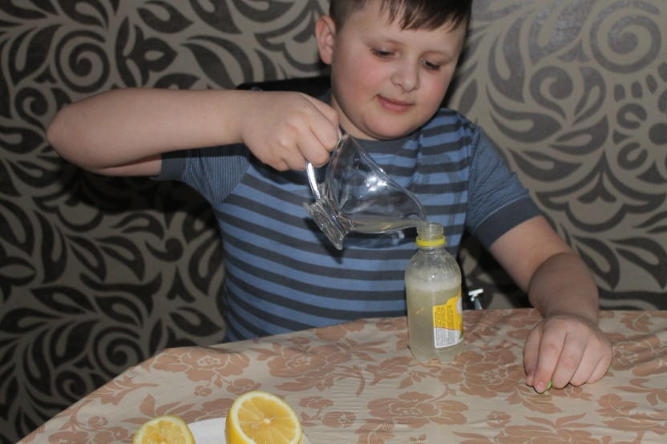
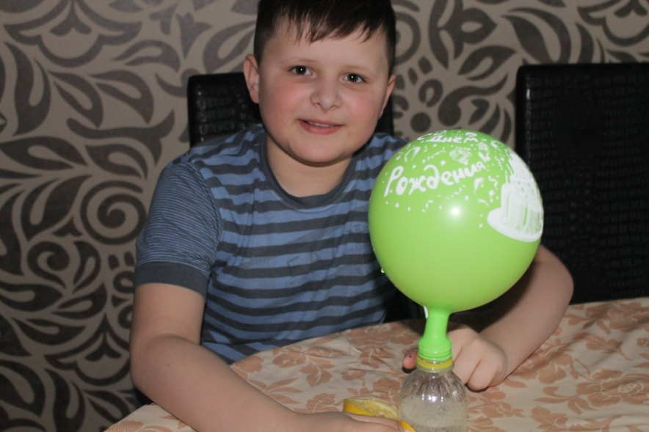

Опыт № 5. «Лимонная кислота»

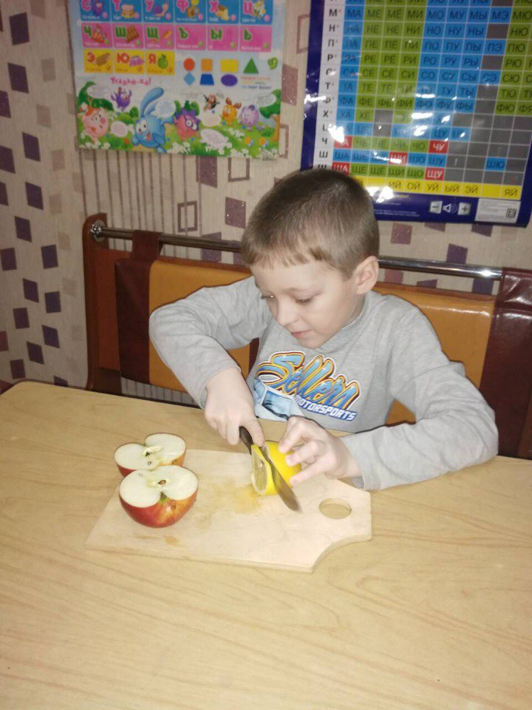
Опыт № 6. «Яблоко и лимон - друзья».

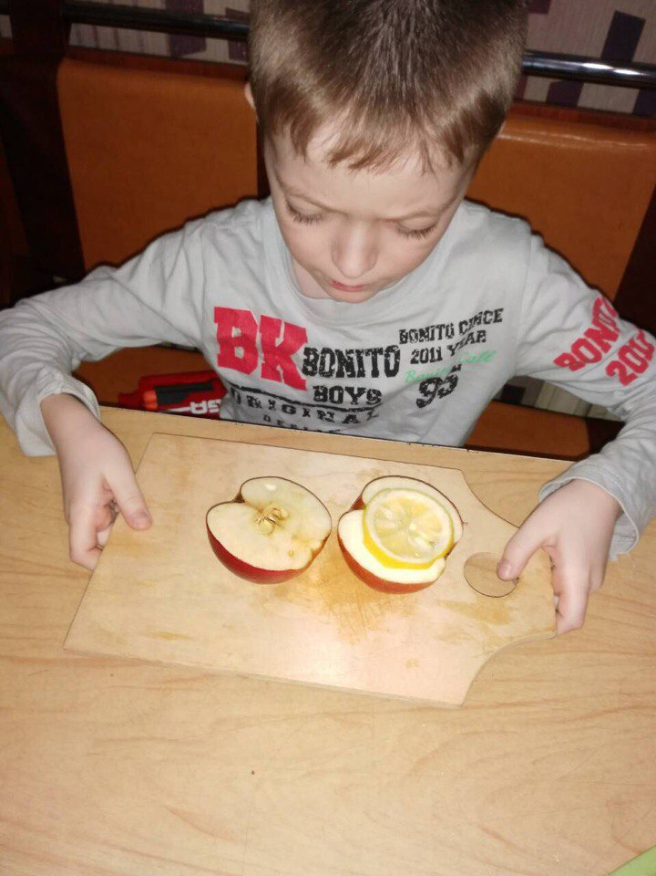
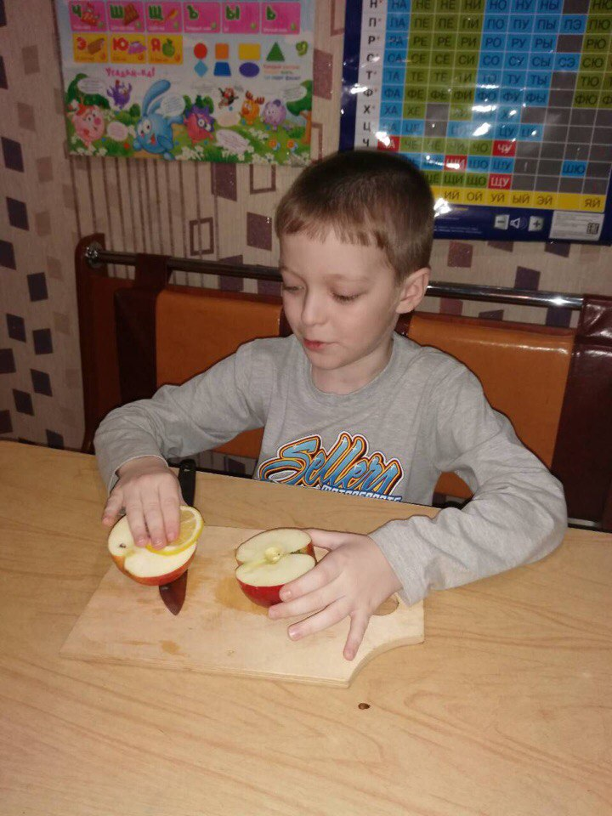

Приложение 3.
Интервью со школьной медсестрой
- Елена Николаевна, расскажите, пожалуйста, чем же определяется польза лимона?
Елена Николаевна: Прежде всего, конечно, аскорбиновой кислотой, или витамином «С», лечебное значение которого известно многим. Сегодня известно, что витамин «С» повышает сопротивляемость организма к инфекционным заболеваниям, особенно так называемого простудного характера. Вот почему лимоны можно рекомендовать (наряду с другими фруктами и овощами) как средство для неспецифической профилактики гриппа и гриппоподобных заболеваний. Тем более что насыщенность организма этим витамином повышает сопротивляемость к воздействию холода. Помимо этого, данный витамин обладает способностью ускорять заживление ран, ожогов и переломов костей, содействует более быстрому выздоровлению при ревматизме, туберкулезе, аллергических поражениях. По некоторым данным больные различными инфекциями также испытывают облегчение при лечении аскорбиновой кислотой.
- Елена Николаевна, как часто в нашей школе дают детям лимон, и в какие блюда его добавляют?
Елена Николаевна: Профилактика гриппа, особенно в зимнее и весеннее время, в нашей школе проводится ежедневно. В том числе с помощью витамина С. В рацион детей добавляют либо лимон (его режут в чай), либо в компоты добавляют лимонную кислоту, что тоже повышает иммунитет детей.
- Спасибо, Елена Николаевна, за познавательную беседу.
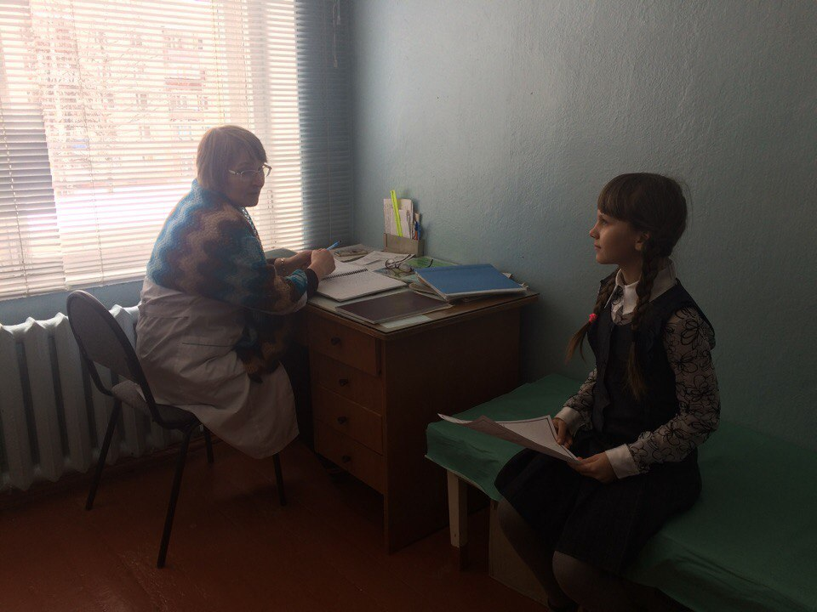

Приложение 4.
Применение лимона в различных областях
Много интересного мы узнали о применении лимона:
- Он входит в состав многих мазей, эмульсий, масок, лосьонов, туалетных вод, применяемых для гигиенического ухода за кожей и выведения веснушек.
- В настоящее время плоды лимона находят широкое применение в кондитерской промышленности (для приготовления цукатов, конфет, эссенций, соков, напитков и т. д.). Возможно применение в кулинарии в соусах, заправках для салатов, выпечке. В различных книгах по кулинарии встречаются указания по приготовлению тех или иных блюд, например такие: «Добавьте цедру лимона или апельсина».
- Фармацевты используют лимон. Из прессованной свежей кожуры плодов получают лимонное масло, которое используется для улучшения вкуса и запаха лекарств.
- В парфюмерии из цветов, листьев и плодов лимона добывают ценные эфирные масла, которые идут на изготовление духов.
- В домашних условиях можно приготовить лимонад. Такой лимонад выходит не только на много дешевле, чем магазинный, но и полезней.
- Рекомендуется применять при уборке помещений. Платок или ватный шарик с несколькими каплями лимонного сока в шкафу помогает избавиться от моли. А можно поместить в шкаф лимонные корки.
- Пятна от ржавчины легко можно убрать с помощью лимона. На сухую ткань нанесите сок лимона, оставьте на полчаса, затем стирайте в машинке с обычным порошком.

Приложение 5.
Полезные советы:
Как выбрать лимон?
- Часто мы в магазинах или на рынке можем увидеть очень красивые, глянцево-натертые лимоны. Они обычно больше средних размеров. Их могут натирать воском. Нужно знать, что с возрастом кожура лимона становится все толще и толще, а витаминов под ней все меньше и меньше.
- Отсюда вывод: большой размер для лимона — не главное. Лучше покупать небольшие лимоны и для нас лучше всего, наверно, абхазские лимоны. Лимон что моложе, всегда с зеленым хвостиком. Кожура его тоньше, с зеленоватым цветом. Черные точки на кожуре — плохой знак. Такие лимоны были переморожены. Полезных веществ в них меньше, а горечи больше.
- Самое неполезное в лимоне — это косточки. Они могут спровоцировать сильное выделение желчи и аллергическую реакцию. А самое полезное — белая прослойка. В ней больше всего витамина С.
- Наверно, каждая хозяйка знает, что полезно очень протирать разделочные деревянные доски, которыми мы пользуемся каждый день, соком лимона. Уничтожаются все микробы. Не забывайте периодически это делать.

Приложение 6.
СКАЗКА
ЦИТРУСОВОЕ КОРОЛЕВСТВО
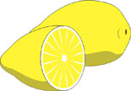
Л. Скребцова
В старину было на земле великое цитрусовое королевство, и правил им мудрый король — Цитрус Великий. Была у него дочь — красавица и умница. Цитрусовое королевство было поделено на три больших графства: Лимонию, Апельсинию и Мандаринию. Молодые графские сыновья славились по всему королевству как прекрасные охотники и танцоры. Но когда они посватались к принцессе, она отказала всем троим.— Красивы, да головы у них пусты: одна охота на уме да развлечения, — сказала она родителям.
Самым богатым графством цитрусового королевства была Лимония. На огромных лимонных плантациях трудились тысячи крестьян. Старый граф очень гордился своими лимонными деревьями, которые зеленели, цвели и плодоносили круглый год. На этих удивительных деревьях можно было одновременно увидеть и бутоны, и цветки, и плоды. Воздух графства так пропитался лимонным запахом, что даже вода и земля в нем пахли лимонами. Погруженный в заботы о своих лимонных плантациях, старый граф почти не занимался воспитанием сына.
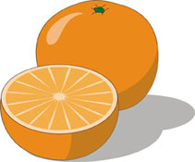
В Апельсинии — втором по величине графстве цитрусового королевства, воздух был пропитан дивным апельсиновым ароматом. Невесты из Апельсинии делали к свадьбе из душистых апельсиновых цветков белые венки— символы чистоты и невинности, а возле дома молодоженов обязательно сажали апельсиновое дерево. В этом графстве апельсины были основным продуктом питания. Апельсиновую цедру добавляли в хлеб, творог, молоко и даже сметану. Самым изысканным деликатесом в Апельсинии считалось варенье из апельсиновых корок. В приготовлении этого лакомства соревновались лучшие повара графства. Жители графства, подобно жителям соседней Лимонии, никогда ничем не болели: горькие, сладкие и кисло-сладкие плоды прогнали из Апельсинии все вирусы. Однако граф Апельсинии также, увы, не смог привить своему наследнику любовь к апельсиновому делу.
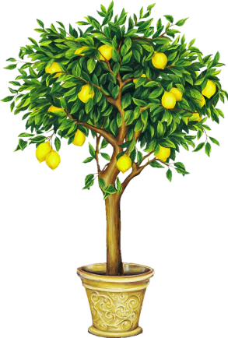
Однажды на приеме во дворце цитрусового короля граф Лимонии пренебрежительно отозвался об апельсинах. Граф Апельсинии стал оранжевым как апельсин и, в свою очередь, недоброжелательно отозвался о лимонах. С тех пор графы больше друг с другом не разговаривали и издали указы, запрещающие своим жителям употреблять в пищу любые другие цитрусы, кроме лимонов — в Лимонии и апельсинов — в Апельсинии.
Самым маленьким графством в цитрусовом королевстве была Мандариния. Мандарины там росли повсюду: в садах, на улицах и даже на крышах домов. Их оранжевые фонарики дарили жителям Мандаринии праздничное настроение. Граф Мандаринии, хотя и гордился своими мандаринами, не считал их лучшими на земле цитрусовыми плодами. В его графстве, помимо мандаринов, выращивали и лимоны, и апельсины, и даже другие фрукты. Поэтому людям жилось в Мандаринии свободнее, чем в соседних графствах, и отличались они приветливым нравом. Все жители Мандаринии обожали своего доброго графа, и он этим очень гордился. Однако и у него не хватало времени на своего сына.

Приложение 7.

СТИХИ И ЗАГАДКИ О ЛИМОНЕ

Была зима за окнами,
На улице мороз,
У нас на подоконнике
Лимон зелёный рос.
Мы следили за лимоном,
Каждый листик берегли,
С каждым листиком зелёным
Мы возились как могли.
Каждый листик молодой
Обмывали мы водой.
Наконец-то через год
Появился первый плод.
Агния Барто

***
Что за «ЛИ»?
Что за «МОН»?
В звуках нету смысла,
Но едва шепнут «ЛИМОН»,
Сразу станет кисло.
***
С желтой кожицей лимон
Витаминов полон он.
В чай добавь его скорей –
Станешь выглядеть бодрей.

***
Лимон как воздух нужен
Тем, кто слегка простужен.
Кому не нравится лимон,
Тот на простуду обречён.
А кто его полюбит —
Болеть уже не будет.
***
Он почти как апельсин,
С толстой кожей, сочный,
Недостаток лишь один
- Кислый очень, очень.
***
Напоённая солнцем ветка лимона
склонилась под тяжестью круглых плодов,
повинуясь порядку и воле сезона,
созревших к сроку для наших столов.
Сочная желтая мякоть пружинит
под тонкой кожей, приятной и гладкой.
Трепетно чья-то рука вдруг поднимет
спелый подарок, мечтая о сладком,
и обжигая кислинкою нёбо
свежесть ворвётся и запах душистый,
тонко струясь, с ощущением новым,
зрелость отдаст свою мигом лучистым.

Загадки
Он почти как апельсин,
С толстой кожей, сочный,
Недостаток лишь один -
Кислый очень, очень.
Желтый цитрусовый плод
В странах солнечных растёт.
Но на вкус кислейший он,
А зовут его ...
Желтый цитрусовый плод
В странах солнечных растёт.
Но на вкус кислейший он,
А зовут его ...

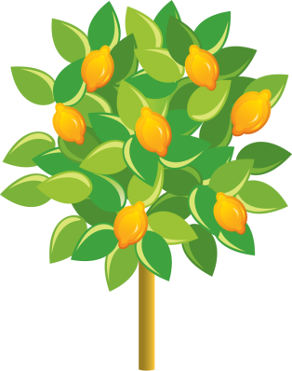

Приложение 8.
Лимонный фестиваль
В маленьком французском городке Ментоне со 2 февраля до 9 марта проводится ежегодный Лимонный фестиваль. Лимоны из Ментона, безусловно, короли среди лимонов: теплый климат французской Ривьеры позволяет выращивать их круглогодично. Снимают три урожая лимонов, самый большой урожай — в марте-апреле. Фестиваль и был задуман как подготовка к самому богатому урожайному сезону в Ментоне.
Жители городка на целых три недели погружаются в сказочный мир!Город украшается самыми невероятными фигурами из лимонов.На несколько дней здесь вырастают цитрусовые замки, сказочные персонажи из лимонов и огромные съедобные деревья! По воскресеньям устраивают процессии цитрусовых… Вдоль побережья проходит парад кортежей золотых фруктов, украшенных цитрусовыми плодами и цветами.Обычно в параде участвует более 130 тонн лимонов!Всем желающим предлагается продегустировать новые сорта лимонов, напитки и сладости, приготовленные из «желтого короля праздника».
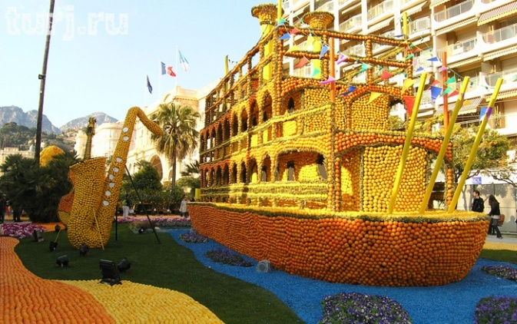
В городе зажигаются огни фейерверков, а по городу гуляют десятки фольклорных музыкальных групп, исполняя французские народные мелодии, везде проходят музыкальные концерты и выставки.

